# 2017年落地迎新“易术节”活动

# 一、活动策划案

**【活动目的】**

开展“易术节”周年庆品牌活动：一方面，是在丰富校园文化活动的同时，积极为我校有突出才能的学生搭建平台进行自我展示；另一方面，采用学生群体所推崇的方式进行开放式户外演出，拉进易班网与我校师生距离的同时在网络与实际中弘扬正能量。

**【活动主题】**

易汇青春、柒周年感恩有你

**【活动时间】**

2017年10月30--2017年11月2日

**【活动宣传】**

**1、线下宣传**

在学校人流量密集的地方（信息楼与食堂门口）放置宣传海报和易拉宝，通过由学生装扮成的易班熊与社团进行的汇演吸引大家前来观看。

①在规定范围内放置宣传海报和易拉宝（图文信息大楼、体育馆门口、体育场进场须知海报、小玻璃屋海报张贴、路演节目海报）。

②进行为期三天的户外宣传路演（动漫社、嘻哈社、相声、校园好声音歌手与易班熊玩偶等），在宣传节目里融入易班产品元素。

③户外路演进行摆摊宣传（易班产品展示、扫码获小礼品）。

④易班熊与社团进行的汇演宣传。

2、**线上宣传**

①在“东海易班”与“青春在东海”微信公众号上推送文章介绍“易术节”活动的内容和形式，

②在上海东海职业技术学院易班网上推送活动内容与形式。

③通过辅导员将推送文章发布到所带班级QQ群和微信里，扩大“易术节”周年庆活动在广大同学中的知晓度与参与度。

**【活动内容】**

**1、落地迎新暨“易术节”开幕仪式**

莅临领导：王玉、杨瑾、胡阿佳、李寒萌、樊彬

时间：10月30日

①由校园歌手上台表演，主持人与歌手互动，包括歌手的自我介绍与对Yibanstyle的感想。（引出校园好声音、票务、优课等，在易班平台上丰富了自己生活，让更多的人认识到了自己。）

②事先准备好Giwifi。协助新生安装易班移动客户端及注册，完成校方认证。

③扫码关注易班公众号即有小礼品赠送（易班熊徽章）。

④朋友圈KT板拍照并发布个人朋友圈即有小礼品赠送。

⑤介绍线下打卡环节，引导学生参与打卡抽奖活动（奖品：易班熊U盘、易班熊玩偶、易班熊印章、易班熊鼠标垫、环保袋）。

⑥才艺展示

（1）由动漫社与易班熊完成相应舞蹈表演起到宣传易班组织与易班产品的作用。

（2）由嘻哈社演奏易班元素歌曲，渲染气氛、宣传易班组织与易班产品（游戏后进行）。

（3）由第三届校园好声音歌手演奏原创歌曲，与主持人互动并引出迎新主题“Yibanstyle”（游戏后进行）。

⑦东海学院“易术节”开幕式

（1）各学院代表队依次在舞台前列队。

（2）12:00校领导进行开幕式讲话并宣布易术节开幕（杨瑾老师讲话，王玉老师宣布易术节开幕）。

（3）宣布寻宝、易字跑等活动开始，并开始计！（秒表。队伍分为：学院队与个人队。活动为期三天，时间截止到11月1日中午12点）

⑧游戏环节

（1）你画我猜

（2）积木转移

**2、“易”元素线下互动活动**

①易寻宝：（77个易班元素问题）

规则：游戏分为七队，（学院代表队）每队八人。

目的：通过此次趣味寻宝活动，增进易班成员之间的友谊增强团队合作力与易班凝聚力，加大易班元素宣传力度。

准备：活动所需物品由校易班准备，由相应工作人员将宝盒投放到校园中。（宝盒里面是：易班产品使用问题，将规定问题及准确答案上传到易班网易寻宝板块。）

时间：易寻宝活动为期时间（10月30日-11月1日12:00）。

评选：凭借回答问题的数量及其准确率作为该活动的评选标准。该活动所有参与人员在活动进行过程中必须严格遵守保密条例，禁止向任何人透露活动内部任何信息。

②易起跑：

规则：游戏分为七队，（学院代表队）每队八人。

目的：本次活动是一项以定向越野为主体的综合互助性活动。培养学生热爱体育、崇尚运动的健康观念和生活习惯，融合易班元素，寓学于乐、陶冶情操、锻炼意志。

时间：易起跑活动为期时间（待定）。

评选：凭借智跑APP软件“易”字图形的大小与相似度作为评选标准。

# 二、活动人员分工

|  |  |  |  |  |
| --- | --- | --- | --- | --- |
| 2017年东海易班落地迎新分工表 | | | | |
| 项目分工 | 负责人 | 人员 | 联系方式 | 备注 |
| 签到 | 万晓辉 | 徐雅琦 | 18701956227 | 学院人员签到 |
| 陆伟涛 | 15821051440 |  |
| 体验区内 | 王意鑫 | 13122772506 |  |
| 林子新 | 18117432120 |  |
| 体验区外 | 徐雅琦 | 18701956227 |  |
| 陆伟涛 | 15821051440 |  |
| 人气宣传  （易班熊） | 王熠璇 | 13916980224 |  |
| 钱梦琦 | 18701951156 |  |
| 演职人员签到及舞台管理 | 袁麒翔 | 瞿忠祺 | 17802178969 |  |
| 互动游戏区 | 余嘉奇 | 刘佳玲 | 18621805896 |  |
| 摄影及录像 | 李佳旭 | 吴佳奇 | 18800378279 | 拍照 |
| 程威 | 15292631510 | 摄影 |
| 摄影社-徐子毅 |  |  |
| 新宣-李健 |  |  |
| 机动组 |  | 张瑞颖 | 18019070825 |  |

# 三、活动新闻稿

2017年10月30日中午，上海东海职业技术学院2017年易班落地迎新活动展开序幕！为打造学生德育工作网络课堂的建设，同时进一步推进易班共建，繁荣高校网络文化。上海市易班主办，共青团上海东海职业技术学院委员会承办落地迎新活动。

首先由校党委副书记王玉老师为易术节的开幕致辞。之后东海易班落地迎新活动在激情四溢的开场舞《adventure club dubstep remix》中拉开了帷幕。活动表演相声、歌曲、rap、舞蹈等节目轮番上阵，引起观众阵阵喝彩。

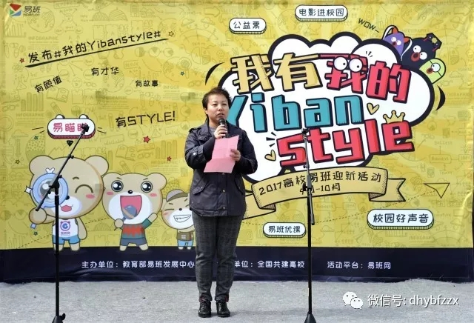

活动表演区右手边由我们的工作人员组织大家扫码抽奖，为抽奖同学们颁发活动奖品，今年有易班熊玩偶、手机支架、笔记本、徽章、便利贴、环保袋、鼠标垫、印章、笔筒、小风扇等等精美小礼品。左手边同时展开的还有我们的互动游戏体验区，在易班熊玩偶的带动下，大家踊跃参加了《你画我猜》、《指压板》、《积木转移》等益智有戏，游戏中他们遵守规则、互帮互助、团结协作，充分体会到“团结就是力量”。此次活动，安排了一架航拍，六台相机，并且在映客网上进行现场直播。

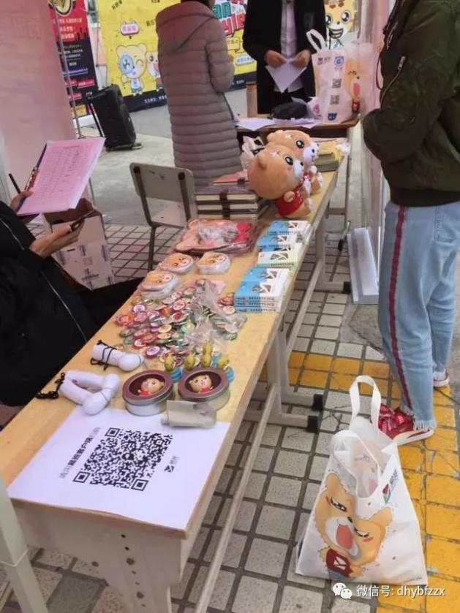

自我校易班发展中心成立至今，学校领导对易班工作非常重视，易班工作站每周开展线上活动，每月开展易班线下活动。辅导员带领同学们积极加入到易班大家庭中，认真参加每一场学校组织的易班活动。上海市易班发展中心每年都开发易班熊系列衍生品，深受学生们的喜爱。今年有易班熊环保袋、印章、笔记本等奖品，为易班落地活动增添了几分色彩。

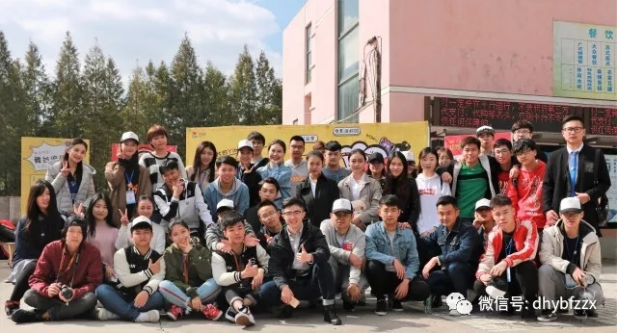

近两个小时的活动在欢声笑语中飞逝，同学们在活动中对易班有了进一步的认识。易班从建立之初的定位就是一个学生们的网上绿色家园，在今后的工作中，我们也将更好地发挥易班这个平台的强大作用，为学生们的健康发展而不懈努力。